Review for project “Room 153”.

Room 153 (Проект выполнили: Шифрин Марк, Наседкин Иван, Пронин Аркадий и Гостев Артём)

Review (Сделал Бучилкин Никита)

Room 153 – игра жанра Tower Defense, геймплей – защита от вредителей в 153 комнате общежития ФАЛТ.

Во время тестировки и просмотра кода были выявлены следующие замечания:

Спорные решения:

* Башни можно ставить в любом месте, даже на дороге.
* Иногда кол-во стипублей (местной валюты) становится отрицательным (возможно берём в долг?).

Недочёты:

* Не везде возможно поставить башню “дихлофос” так, чтобы она могла наносить урон тараканам, мышкам. То же самое касается башни “ловушка”.
* Всплывающие окна о выборе башни не исчезают, если нажать на другое место на окне.
* Периодически программа крашится по неизвестной мне причине.

Набор тестов:

* Геймплей до 6 волны
* Без комментариев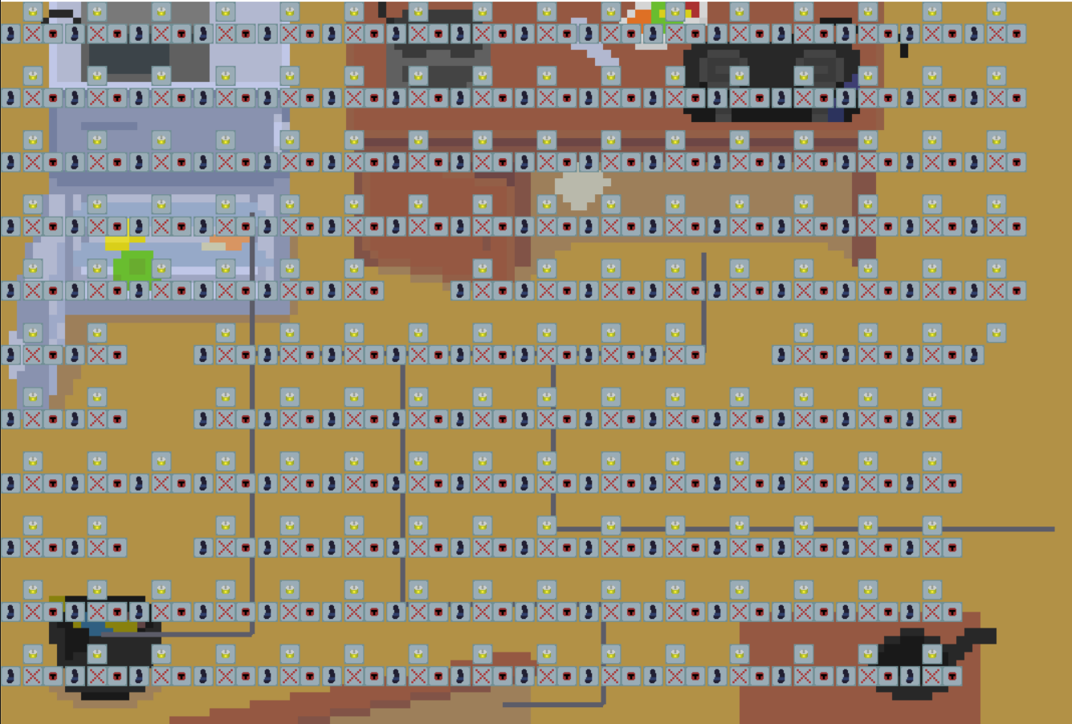

Замечания по коду:

* Не используется наследование от классов FLTK. Например классу MainWindow легче наследоваться от класса Fl_Window, хранить в полях указатель на объект такого же типа.